МКУ «Управление образования Агрызского муниципального района Республики Татарстан»
МБУ ДО «Центр внешкольной работы» Агрызского муниципального района Республики Татарстан

Вожатская формула:
фантазия – поиск – инновация



АГРЫЗ
2016

Методические рекомендации утверждены _____________________ Агрызского муниципального района РТ протокол №4 от 11.03.2016г., рассмотрены на педагогическом совете МБУ ДО "Центр внешкольной работы" Агрызского муниципального района Республики Татарстан №4 от рекомендованы для применения в организации работы с детскими общественными организациями в общеобразовательных учреждениях Агрызского муниципального района Республики Татарстан

Автор: муниципальный куратор по детскому движению в Агрызском муниципальном районе, методист МБУ ДО "Центр внешкольной работы" Агрызского муниципального района Республики Татарстан Муфтахутдинова О.В.

Методические рекомендации согласованы:
Начальник МКУ «Управление образования
Агрызского муниципального района РТ
__________________ В.Г.Сафиуллина

СОДЕРЖАНИЕ

ВВЕДЕНИЕ……………………………………………………………………………………3

  - НОРМАТИВНО – ПРАВОВОЕ ОБЕСПЕЧЕНИЕ ДОО..…………………………….6

II. СТРУКТУРА ДЕТСКОЙ ОБЩЕСТВЕННОЙ ОРГАНИЗАЦИИ…………………...8
Союз наследников Татарстана………………………………………………….8
Классное содружество………………………………………………………….11
Личность выпускника детского общественного объединения………………13
Функции детской организации…………………………………………………13
Направления работы детской общественной организации…………………..14
Структура детской общественной организации………………………………19

III. ДОКУМЕНТЫ ОТВЕТСТВЕННОГО ПО ДОО….. ………………………….……..20
ЗАКЛЮЧЕНИЕ……………………………………………………………………………….22
ПРИЛОЖЕНИЯ ……………………………………………………………………………….23

ВВЕДЕНИЕ

Детские движения и организации России включают сегодня сотни направлений деятельности, тысячи ежегодных мероприятий, массу удивительных идей и зачастую действительно полезных и содержательных инициатив. Современные детские объединения занимаются благотворительными делами, организуют активный отдых, соревнуются в интеллектуальных и спортивных турнирах, инициируют экологические проекты. Без них не может в полном объёме проходить воспитание юных лидеров, такие организации как никто другой помогают ребятам социализироваться, общаться и дружить. Современные детские организации различны по форме, структуре, степени скоординированности, целям, содержанию и направлениям деятельности.
В настоящее время в России действует большое число детских общественных объединений самых разных видов и форм. По территориальному охвату можно выделить общероссийские, межрегиональные, региональные и местные объединения. Широко распространены детские организации на базе школ: ученические комитеты, союзы, ассоциации, «республики» и др. Также современные детские объединения можно условно разделить и по направлениям их деятельности.
- Пионерское движение. Продолжает и развивает лучшие пионерские традиции: коллективную творческую деятельность, систему коллектива и подготовки кадров и др. В современном виде его представляют Международный союз пионерских организаций, Межрегиональная организация «Пионерское содружество», региональные, местные обновлённые пионерские организации, отдельные дружины и отряды.
- Скаутское движение. В 1990 году при поддержке зарубежных организаций началось возрождение движения скаутов в России. Однако скауты оказались расколоты: в настоящее время параллельно действуют три всероссийские скаутские организации –Национальная организация российских скаутов-разведчиков, Всероссийская национальная скаутская организация и Российская ассоциация навигаторов-скаутов. Они различаются по форме, идеологии, методике работы и структурной организации.
- Историко-культурные и туристическо-краеведческие объединения. Их деятельность направлена на возрождение традиций и обычаев отечественной культуры, изучение истории страны, овладение опытом здорового образа жизни, краеведческие экспедиции. Представлено такими организациями как «Массолит», «Юные за возрождение Петербурга», программами «Путь к истокам», «Родники» и т.п.
- Военно-патриотические движения ориентированы на изучение и возрождение боевых и героических традиций народов страны, подготовку молодёжи к службе в армии, гражданское и патриотическое воспитание. Движение представляют поисковые объединения и отряды, военно-патриотические объединения и организации, Ассоциация военно-патриотических клубов «Стяг», клубы юных десантников, пограничников, штабы участников возрождённых военно-спортивных игр «Зарница», «Орлёнок», «Перекоп» и др.
- Экологические объединения занимаются природоохранной деятельностью и экологическим просвещением. Сегодня в России широко распространены региональные и местные детские экологические организации. При поддержке Министерства природных ресурсов РФ создан Детский телекоммуникационный проект «Экологическое содружество».
- Социально-реабилитационные и волонтёрские организации– широкий круг ориентированных на служение обществу движений, которые занимаются добровольческой, благотворительной деятельностью, помощью инвалидам, ветеранам и сиротам, тимуровской работой.
- Объединения профессиональной подготовки направлены на выстраивание профессиональной карьеры. Это юные журналисты, модельеры, театралы, лётчики, географы, космонавты и т.д. Заметны детские экономические организации – например, Межрегиональная общественная организация «Детский бизнес-клуб», союзы юных предпринимателей, детские банки и др.
- Религиозные детские объединения - организации, деятельность которых направлена на духовно-нравственное воспитание подрастающего поколения. Например, таково детское православное движение «Вестники», Братство православных следопытов и др.
В Республики Татарстан в настоящее время действуют детские общественные организации федерального, республиканского, городского, районного уровней. Среди них республиканская общественная организация «Союз наследников Татарстана», Федерация детских и подростковых объединений, вошедшие в состав Международного союза детских объединений «Союз пионерских организаций – Федерация детских организаций», Республиканский Совет молодежных организаций, вошедший состав общероссийской Ассоциации общественных объединений «Национальный Совет молодежных и детских объединений России», дружины национальной организации скаутского движения, экологические объединения, поисковые отряды, профильные объединения по интересам (спортивные, туристские, художественные) и другие. В детском движении республики принимают участие 314 666 детей и подростков, что составляет 85,5% от общей численности учащихся.
Собрать всю эту работу и направить в единое русло – это и есть основная задача педагога – организатора в общеобразовательном учреждении.

  - НОРМАТИВНО – ПРАВОВОЕ ОБЕСПЕЧЕНИЕ ДОО

- Конвенция ООН «О правах ребенка»;
- Конституцией РФ
- Федеральным законом №82-53 от 19 мая 1995 г. «Об общественных объединениях» (с изменениями от 17 мая 1997 г.) Принят Государственной Думой 14 апреля 1995 года.
- Федеральным законом «О государственной поддержке молодежных и детских общественных объединений» Принят Государственной Думой 26 мая 1995 года
- Федеральным законом от 29.12.2012 № 273-ФЗ "Об образовании в Российской Федерации"
- Типовым положением о дополнительном образовании детей (Приказ Минобрнауки РФ от 26.06.2012г № 504)
- Федеральным законом от 24.07.1998 N 124-ФЗ (ред. от 28.11.2015) "Об основных гарантиях прав ребенка в Российской Федерации"
- Национальной доктриной образования в Российской Федерации на период до 2025 года;
- Национальной образовательной инициативой «Наша новая школа»;
- Указом Президента РФ «Об основных направлениях молодежной политики»;
- Федеральным законом от 24.06.1999 № 120-ФЗ « Об основах системы профилактики безнадзорности и правонарушений несовершеннолетних»;
- Решением Коллегии Министерства образования Российской Федерации от 18.01.2000 № ½ «О повышении роли системы дополнительного образования в работе с детьми с ограниченными возможностями здоровья»;
- Письмом Министерства образования Российской Федерации от 18.06.2003г. Ms28-02-484/16 «Требования к содержанию и оформлению образовательных программ дополнительного образования детей»
- Письмом Министерства образования и науки Российской Федерации от 11.12.2006 г. № 06-1844 «О примерных требованиях к программам дополнительного образования детей»;
- Письмо Минобразования России «Об организации воспитательной деятельности по ознакомлению с историей и значением официальных государственных символов Российской Федерации и их популяризации» от 01.03.2002 г.;
- Приказом Министерства образования и науки РФ от 29.08.2013 г №1008 «Порядок организации и осуществления образовательной деятельности по дополнительным общеобразовательным программам»
- Приказ Минобразования России «Об опыте взаимодействия системы образования и детских общественных объединений» от 18.06.2001 г. № 2419;
- Распоряжением Правительства Российской Федерации от 04.09.2014г №1726-р «Концепция развития дополнительного образования детей»
- Постановлением Главного государственного санитарного врача Российской Федерации от 04.07.2014г №41 г.Москва «Об утверждении СанПин2.4.4.3172-14 «Санитарно-эпидемиологические требования к устройству, содержанию и организации режима работы образовательных организаций дополнительного образования детей»
- Постановлением Кабинета Министров Республики Татарстан № 473 от 17.06.2015 «Об утверждении Стратегии развития воспитания обучающихся в Республике Татарстан на 2015-2025 годы»;
- Методические рекомендации «О расширении деятельности детских и молодежных объединений в образовательных учреждениях» (письмо Минобразования России от 11.02.2000 г. №101/28-16);
- Программа поддержки детских и молодежных объединений;
- Договором о взаимодействии с муниципальным бюджетным учреждением дополнительного образования «Центром внешкольной работы» Агрызского муниципального района Республики Татарстан
- Должностная инструкция педагога-организатора, заверенная директором образовательного учреждения (печать и подпись)

II. СТРУКТУРА ДЕТСКОЙ ОБЩЕСТВЕННОЙ ОРГАНИЗАЦИИ
Цель организации детского общественного объединения: создание условий для формирования гражданско-патриотических качеств, нравственной устойчивости, социальной активности и самостоятельности молодого поколения Агрызского муниципального района Республики Татарстан, позволяющих эффективно и комплексно осуществлять социальное и гражданское воспитание детей и подростков, обеспечивать пространство для реализации их интеллектуального, физического, творческого потенциала.
Союз наследников Татарстана
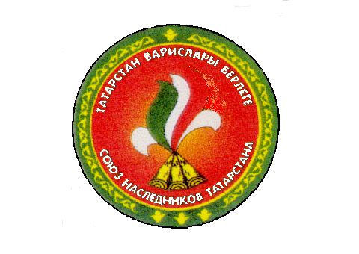Самой массовой организацией является Республиканская общественная организация «Союз наследников Татарстана» (СНТ) (дата создания 15 сентября 1990 года; Первоначально зарегистрировано Постановлением Совета Министров Татарской ССР от 01.11.1990 г. за №405. Свидетельство о государственной регистрации №1754/н от 24 апреля 2000 года выдано Государственной Регистрационной палатой при Министерстве юстиции Республики Татарстан). Союз наследников Татарстана является коллективным членом Федерации детских и подростковых организаций Республики Татарстан, Международного Союза детских общественных объединений СПО-ФДО.
Главная идея движения наследников – овладевая богатством прошлого достойно двигаться в будущее, содействовать преемственности поколений, помочь участникам реализовать богатство жизненных возможностей. Ведь в основе патриотизма и гражданственности лежит уважение к предкам, являвшим образцы преданного служения народу и Отечеству.
Союзом наследников Татарстана, детскими общественными объединениями при учреждениях образования реализуется программа «Галстучная Страна» (Приказ Министерства образования и науки Республики Татарстан №1205/7 от 06.06.2007г.).
«Галстучная Страна» включает в себя 3 подпрограммы:
«Галстучная Страна»
«Следопыты Родного Края»
«Наследники Отечества»
«Бинилект» (Бизнес-Наука-Интеллект)
для младших школьников
для ребят среднего школьного возраста
для старшеклассников

В реализации программы вожатый или педагог-организатор активно взаимодействует с классным руководителем и активом детского объединения, задача педагогов – открыть простор ребячьей самодеятельности.
Малыши при вступлении получают галстук с элементами государственной символики своей республики. Этапы подпрограммы:
«Следопыты Родного Края»
моя семья
мой край
моя республика

По окончании участия в подпрограмме им как юным гражданам вручается флажок.
Пятиклассники в день Всенародного единства 4 ноября вступают в «Наследники Отечества».
Второй и третий год подпрограммы построены с учетом возрастающей социальной активности ребят. В завершение подпрограммы вручение государственного символа России.
«Наследники Отечества» - важная часть программы, приобщающая ребят к гражданским и патриотическим традициям Отечества.
«Наследники Отечества»
«Равнение на героев»
«Страна неравнодушных»
«Нас ждут великие дела!»
Первый тематический год
Второй тематический год
Третий тематический год

По программе предусмотрены:
- «Союз вожатых «Давам», что в переводе с татарского означает «Преемственность»;
- профильные смены «Галстучная страна» и «Мирас» (Наследие) – учеба актива детских общественных организаций при учреждениях образования (опирается на актив Союза вожатых);
- конкурс вожатского мастерства «Наставник года»;
- республиканский конкурс отрядных вожатых «Замечательный вожатый»;
- историко-краеведческая экспедиция «Тайны родного края»;
- акция «Моя семья».
В дни зимних каникул проводится лагерь-школа актива детских общественных организаций «Галстучная страна» для 100 детей – активистов детских общественных организаций при учреждениях образования.
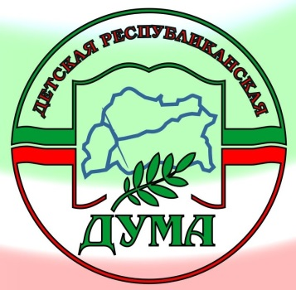В структуре деятельности детского самоуправления школьников создана республиканская общественная организация старшеклассников «Детская Республиканская Дума». Детская Республиканская Дума (ДРД) – это детская общественная организация, являющаяся высшим органом самоуправления старшеклассников Республики Татарстан.
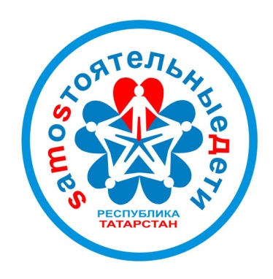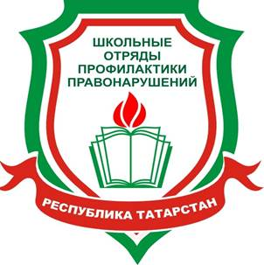Во исполнение совместного приказа Министерства образования и науки РТ, Министерства по делам молодежи, спорту и туризму РТ, Министерства внутренних дел по РТ от 30.06.2007 г. №1400/7/9/ 495 «О создании отрядов профилактики правонарушений в учебных заведениях Республики Татарстан») в системе образования республики активно развиваются отряды профилактики правонарушений.
Реализация антинаркотического проекта «SаMоSтоятельные дети»:
в проект «Самостоятельные дети» вошли 180 учреждений образования из 44 муниципальных образований.
Дети, соблюдающие контракт, и активно участвующие в проекте, обладают рядом льгот. Они получают скидки при покупке книг, канцтоваров и спортивного инвентаря как в своем родном городе, так и в столице Татарстана.
Министерством ежегодно проводится мониторинг участия образовательных учреждений республики в проекте «SаMоSтоятельные дети».
Классное содружество
Так называется комплекс интерактивных компьютерных программ классных часов в рамках ФГОС, разработанных в Татарстане и активно используемых в разных регионах страны.
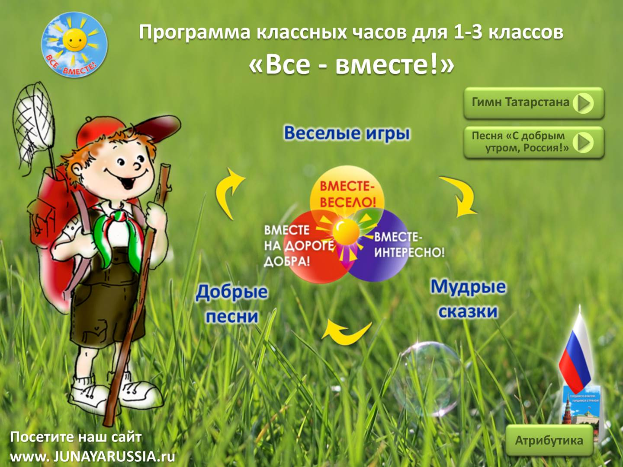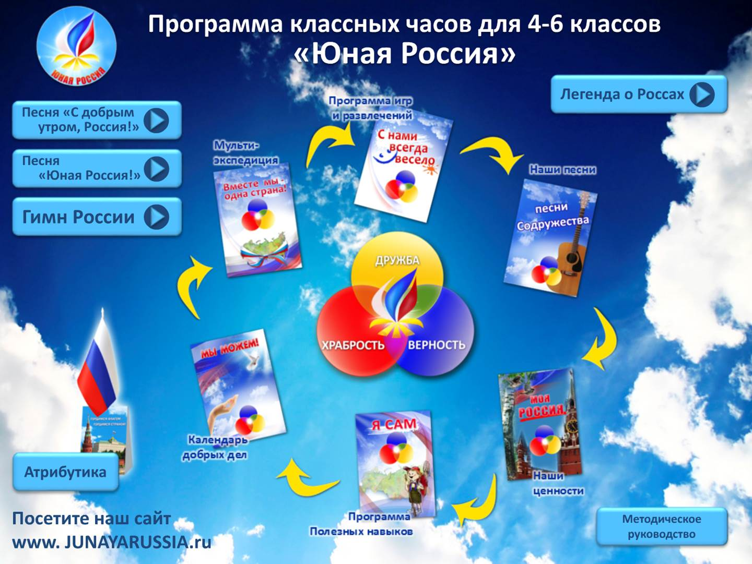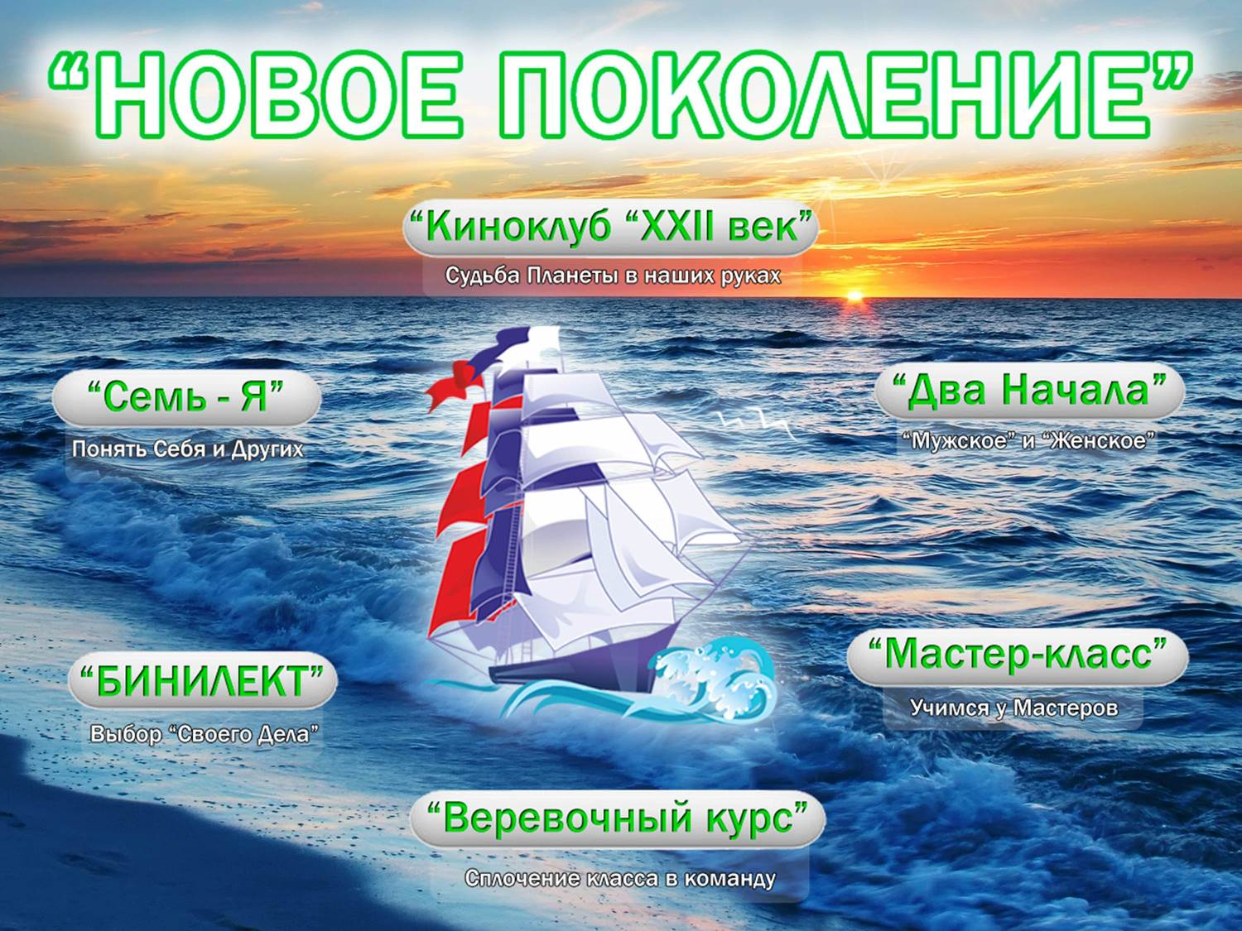
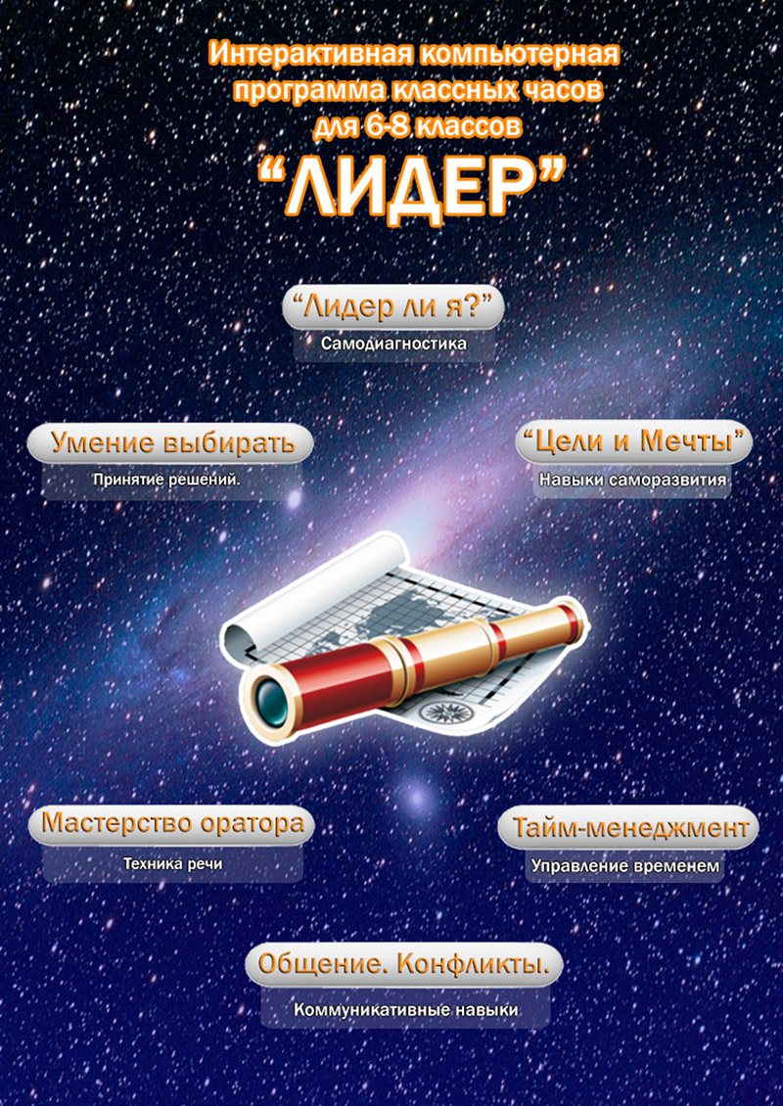
комплекс программ «Классное Содружество» направлен на формирование этнической, гражданской и общечеловеческой идентичностей, помогает сдружить ребят в классе, учит их ставить масштабные цели и достигать их.

«Классное содружество»
«Все-вместе»
«Юная Россия»
«Лидер»
1-3 классы
4-6 классы
7-9 классы
«Новое поколение»
10-11 классы
Возможности структурной организации ДОО представлены в огромном количестве. Каждая организация вправе самостоятельно принимать решение об этом, как и выбор программы по которой строится реализация деятельности детских общественных объединений. Будет ли это Дума, Парламент или иное – решать членам детской общественной организации.
В любом случае цель всей работы – дети, которые будут уметь: принимать решения в ситуациях морального выбора и уметь нести ответственность за выбранные решения, прежде всего перед собой; уметь грамотно применять знания на практике (в коммуникативных ситуациях, в культуре поведения); определяя основные ценности: Человека, семью, Отечество, труд, знания, мир, землю.

Личность выпускника детского общественного объединения должны характеризовать:

- способность к инновационному мышлению,

- высокий уровень развития интеллектуального и творческого потенциала;

- присутствие лидерских амбиций;

- когнитивная мобильность, стремление к самосовершенствованию и саморазвитию;

- хорошее нравственное и физическое здоровье.

Функции детской организации:
- коммуникативная - реализуется на основе идей коллективного воспитания детей и подростков в детской общественной организации "Эверест". Способствует развитию различных форм общения в области "ребенок-ребенок", "ребенок-взрослый", "ребенок-общество";
- регулятивная - проявляется в связи с позицией ребенка - члена детской общественной организации "Эверест", регуляции отношений между людьми в процессе выполнения детьми организаторских и исполнительских, постоянных и временных поручений;
- актуализационная - призвана пробудить в каждом ребенке способность к самореализации, самоутверждению и самоопределению;
- социально-ориентировочная - позволит каждому участнику детского движения осуществить свой выбор;
- социально-коррегирующая - необходима для нормализации отношений "ребенок-общество", коррекция личности коллективом, коллектива обществом;
- диагностико-прогностическая - предполагает диагностирование, контроль, прогнозирование;
- организаторская - способствует реализации организаторских и творческих способностей ребенка в детской общественной организации "Эверест";
- воспитательная - формирует адекватную современному миру, ориентированную на общечеловеческие ценности личность творческую, социально-ответственную, нацеленную на самосовершенствование, самореализацию и непрерывное самообразование;
- компенсаторская - способствует социальной защите человека;
- досуговая - способствует формированию общественной культуры личности и содержательности организации свободного времени.
Решению этих задач должен способствовать комплекс организационно-правовых, управленческих, методологических, информационных действий системы детского общественного движения в общеобразовательной школе.
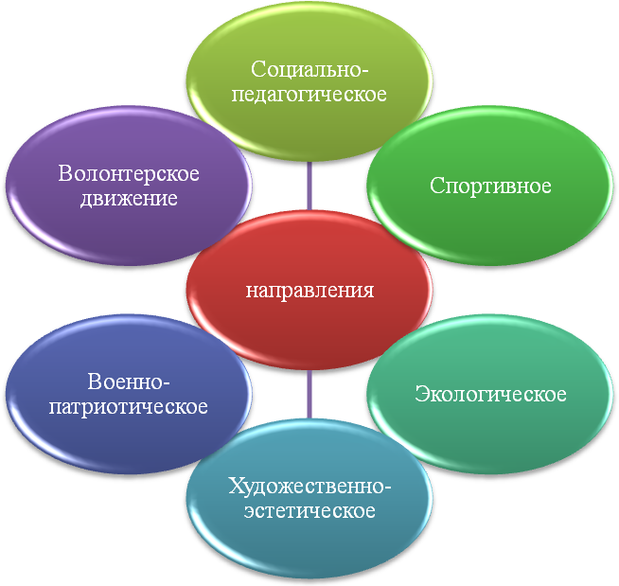Работа детской общественной организации строится по направлениям:
Военно-патриотическое направление.
Патриотическое воспитание, является стержневым в деятельности детской общественной организации. Нацелено оно на развитие у детей и подростков гражданственности, патриотизма как важнейших духовно-нравственных и социальных ценностей.
Главная цель: актуализация патриотического воспитания членов детской общественной организации, гражданского долга, бережного отношения к историческому наследию, подготовка подрастающего поколения к службе в армии.
Управление деятельностью осуществляет ____________ детской общественной организации, консультацию осуществляют учителя ОБЖ и истории.
Традиционные мероприятия: живые встречи с ветеранами, участниками боевых действий, Вахта памяти, участия в конкурсах и проектах патриотической направленности, исследовательская деятельность, участие в программе «Сыны Отечества», «Один день в Армии», школы правовой грамотности и др.
Экологическое направление
Учитывая постоянное ухудшение экологического состояния планеты, повышенное внимание к проблеме охраны окружающей среды со стороны государства и общества, актуальность этого направления будет только возрастать. При этом наиболее востребованной становится деятельность по экологическому просвещению населения, прямые природоохранные действия (акции, субботники), развитие изобретательских инициатив подростков, экологическими отрядами, акциями, которые в купе представляют экологическое движение детской общественной организации.
Главная цель: формирование экологической грамотности и экологической культуры членов детской общественной организации, в основе которых лежат ответственное отношение к окружающей среде.
Управление деятельностью осуществляется ________________ детской общественной организации
Традиционные мероприятия: праздник «День птиц», операция «Птичий домик», акция «Живи, Земля!», «Мир Кичкетана», конкурсы эссе, рисунков, фотоконкурсы и т.д.

Спортивное направление.
Формирование основ здорового и безопасного образа жизни, реализующееся через развитие непрофессионального спорта, спортивно-прикладных детских объединений (отрядов ЮИД, юных спасателей, юных пожарных и др.), нарастающее ухудшение качества здоровья молодежи, детский травматизм, необходимость компенсации малоподвижного образа жизни современных подростков требуют более активного развития видов спорта, доступных для детей с разным уровнем физических возможностей и материального положения, внедрение привлекательных командно-игровых соревнований. Поэтому данное направление должно являеться одним из приоритетных для членов детской общественной организации;
Главная цель: воспитание устойчивой потребности к правильному ведению здорового образа жизни членов детской общественной организации, привлекать детей разного возраста к беседам о вредных привычках, организация и проведение спортивных конкурсов и соревнований.
Управление деятельностью осуществляется ________ детской общественной организации, консультацию осуществляют учителя физической культуры и педагоги дополнительного образования спортивного направления.
Традиционные дела: «Веселые старты», День здоровья, спортивные соревнования «Президентские игры», «Президентские состязания», Школьные Олимпийские игры, ЮИД и др.
Социально-педагогическое направление.
Это направление является наиболее специфичным направлением деятельности детских общественных объединений, позволяющее обеспечивать выявление перспективных молодых управленцев, создавать благоприятные условия для развития их потенциала, начиная с подросткового возраста.
Главная цель: самоопределение и самовыражение личности членов детской общественной организации через включение в сферу деятельности, которая обеспечивает выявление и поддержку социальной одаренности, развитие различных форм детского самоуправления, стимулирование социально-проектной деятельности членов детской общественной организации.
Управление деятельностью осуществляет _____________ детской общественной организации, координируют: педагоги-организаторы, педагоги дополнительного образования социально - педагогического направления.
Традиционные дела: реализация мероприятий через школы «Основы лидерства», районный профильный лагерь «Лидер», школу «Мастера вожатского дела»; движением «Мы-команда!»
- детско-юношеская журналистика в детской общественной организации представлена пресс-центрами, редакциями школьных газет, клубами юных журналистов. С развитием сферы электронных коммуникаций появились интернет-ресурсы, которые имеют наибольшую популярность в сегодняшнем мире. Задачи журналистов детской общественной организации заключаются в том, чтобы, успешно осваивая новые информационные технологии, воспитывать ответственное отношение к родному языку, пропагандировать культуру письменной и устной речи, свободной от сленга и ненормативной лексики;
Главная цель: самоопределение и самовыражение личности членов детской общественной организации через включение в различные формы журналистской деятельности, освещение всех массовых мероприятий из жизни детской общественной организации.
Управление деятельностью осуществляет _________ детской общественной организации, координируют: педагоги-организаторы, учителя русского, татарского, марийского, удмуртского языков и литературы, учителя истории.
Традиционные дела: конкурсы рисунков, плакатов, фотографий, выпуск газеты, ведение страницы в группе сети Контакт
Художественно-эстетическое направление
Социально творческие объединения представлены не только классическими направлениями, но и синтез-жанрами, неформальными движениями уличных танцев, хип-хоп культуры и др. Социализация молодежных субкультур, поддержка позитивных, общественно-приемлемых форм самовыражения подростков, позволяет оградить подрастающее поколение от наркотизации и криминализации;
Главная цель: обеспечить пространство для самовыражения через социально-творческое, досуговое направление, позволяющее, организовать свободное время членов детской общественной, способствующее развитию креативного мышления, индивидуальных особенностей личности, коммуникабельности, самоопределения и самовыражения.
Управление деятельностью осуществляет ____________ детской общественной организации, координируют: педагоги-организаторы, учителя русского, татарского, марийского, удмуртского языков и литературы, учителя технологии, учителя изобразительного искусства, педагоги дополнительного образования художественного направления.
Традиционные дела: конкурсы рисунков, плакатов, фотографий, проведение выставок, ярмарок, концертов, показательных выступлений и др.
Волонтерское движение
Добровольчество представлено районным движением милосердия, тимуровским движением и волонтерскими объединениями, действующими по принципу «равный – равному». Особенностью этого направления является ярко выраженная социальная направленность, ориентация на участие в решении социальных проблем общества собственными силами.
Главная цель: обеспечить условия реализации добровольческого движения, нацеленного на воспитание гуманизма и социальной ответственности членов детской общественной организации, оказания добровольной бескорыстной помощи тем, кто в ней нуждается.
Управление деятельностью осуществляет ___________ детской общественной организации, координируют: педагоги-организаторы, педагоги дополнительного образования социально - педагогического направления, заместители директоров по учебно – воспитательной работе.
Традиционные дела: выполнение посильной общественно-полезной работы, сбор вещей или организация праздничных концертов для детей-сирот, раздача подарков ветеранам войны, участие в различных социально-значимых проектах и акциях, например, посвященных здоровому образу жизни, в экологических митингах и других, ведение среди сверстников работы по профилактике употребления наркотиков, пропаганде здорового образа жизни, помощь пожилым жителям Агрызского муниципального района РТ, тимуровское движение и др.
С учетом всего вышесказанного составляется примерная структура детской общественной организации:
Совет ДОО «……»

ДОО «……»

9-11 классы
5-8 классы
2-4 классы

...
...
...
...
...
...
...
...
...

Каждый отряд внутри может иметь свои подотряды по направлениям работы, координация которых возлагается на классного руководителя.

III. ДОКУМЕНТЫ ОТВЕТСТВЕННОГО ПО ДОО
У педагога – организатора, ведущего свою деятельность с детскими общественными организациями должны быть в наличии:
- устав ДОО или положение о ШУС(Приложение №1);
- положение о Совете(Приложение №2);
- программа ДОО;
- структура самоуправления в общеобразовательной организации (Приложение №3);
- паспорт ученического самоуправления (Приложение №4);

- перспективный план развития (Приложение №5);
- приказ о назначении куратора ДОО;
- план работы районного ДОО «Эверест»;
- календарный план работы на год, четверть, месяц, неделю, декаду или день;
- списки членов ДОО;
- атрибутика ДОО;

- положения о конкурсах, соревнованиях;
- анализ деятельности за последние три года;
- сценарии праздников, концертов, агитбригад и других мероприятий;
- справки, анализы, итоги проведения конкурсов, соревнований и других мероприятий;
- протоколы сборов или тетрадь решений;
- план работы по самообразованию;
- планы обучения детского актива;
- темы выступлений на семинарах, совещаниях, педсоветах и т.д.;
- документы детского общественного объединения (ДОО);
- оформление: методический уголок, стенды по направлениям работы, газеты, молнии и т.д.
В общеобразовательном учреждении необходимо оформить стенд «Детское общественное объединение …», на котором необходимо представить:
- устав ДОО или положение о ШУС;
- программа ДОО;
- план работы ДОО на месяц;
- атрибутика ДОО;
- газеты, молнии и т.д.;
- анонсирование мероприятий ДОО;
- итоги мероприятий;
- планы обучения детского актива.

ЗАКЛЮЧЕНИЕ
Успех социализации учащихся будет завесить от успешной реализации следующих компонентов, а именно: здоровье, воспитание толерантного отношения друг к другу, умения работать с информацией, возможности применить полученные знания на практике. При этом необходимо сделать так, чтобы данная система плавно перетекала из начальной школы в среднюю и в старшую, т.е. необходимо сохранить преемственность достигнутых результатов, увеличить полученные общеучебные навыки, научиться применять все это на практике и в повседневной жизни. ДОО является средством реализации социализации для подростка. Именно в участие в работе ДОО способствует повышению уровня воспитанности, развитию навыков работы с информацией, умению применять полученные знания.

Приложение №1
Принято  Общим собранием ДОО «_________»  Протокол от «_» _______г. № | Согласовано Директор МБОУ __________СОШ  _____________/______________

УСТАВ
Детской общественной организации «____________»
МБОУ ___________________________СОШ
- ОБЩИЕ ПОЛОЖЕНИЯ
  - Детская общественная организация «_______», именуемая далее «Организация», является добровольной, самостоятельной, общественной организацией, объединяющей детей и подростков от 8 до 17 лет, осуществляющей свою деятельность на территории ___________ района Республики Татарстан.
  - В своей деятельности Организация руководствуется Федеральным законом «Об общественных объединениях, осуществляет свою деятельность в соответствии с Конвенцией ООН “О правах ребенка”, Конституцией Российской Федерации, Законом об общественных объединениях № 82-ФЗ от 19.05.1995 и настоящим Уставом.
  - Организация имеет девиз, герб, флаг, гимн.
  - Местонахождение постоянно действующего руководящего органа
Организации – Совет активистов:
Республика Татарстан, ……

2. ПРИНЦИПЫ ДЕЯТЕЛЬНОСТИ, ЦЕЛИ, ЗАДАЧИ, ПРАВА И ОБЯЗАННОСТИ ОРГАНИЗАЦИИ

2.1 Основными принципами Организации являются:
- принцип свободного развития личности;
- принципы приоритета общечеловеческих ценностей;
- принцип демократизма и уважения глав большинства и меньшинства;
- принцип открытости для сотрудничества во имя детей;
- принцип взаимосвязи педагогического управления и детского самоуправления.

2.2 Цели организации:
- формирование активной гражданской позиции учащихся, объединение членов Организации на основе общих программ, проектов для реализации общественно значимых целей;
- привлечение внимания общества к проблемам детского движения.

2.3. Основными задачами детской организации являются:
- развитие и совершенствование у детей навыков социализации;
- выработки у них навыков по самоуправлению;
- выражение интересов и защита прав детей и подростков;
- проведение культурно-просветительной и физкультурно-оздоровительной работы в детской среде;
- поддержка молодых талантов и инициатив детей и подростков;
- подготовка рекомендаций и предложений государственным органом и общественным объединениям, предпринимателям по проблемам, затрагивающим интересы детей;
- содействие нравственному патриотическому воспитанию детей и подростков;
- поддержка трудовых инициатив детей и подростков.

2.4. Для реализации уставных целей и задач Организации:
- организует и проводит конкурсы, фестивали, акции, культурно- просветительские мероприятия;
- может осуществлять издательскую деятельность в соответствии с действующим законодательством;
- оказывает координирующую, методическую и консультативную помощь по вопросам детского движения;
- представляет интересы членов Организации в государственных и общественных организациях, а так же обеспечивает правовую защиту своих членов;
- ведёт активную профилактическую и оздоровительную работу с трудными подростками.
2.5 Организация имеет право:
- свободно распространять информацию о своей деятельности;
- участвовать в выработке решений органов государственной власти и органов местного самоуправления и общественных объединениях;
- осуществлять образовательную и издательскую деятельность;
- представлять и защищать свои права, законные интересы своих членов в органах государственной власти, органах местного самоуправления и общественных объединениях.

2.6. Организация обязана:
- соблюдать законодательство РФ, Федеральный закон «Об общественных объединениях», общепризнанные принципы и нормы международного права, касающиеся сферы деятельности, а так же нормы, предусмотренные настоящим Уставом и иными учредительными документами;
- ежегодно информировать орган, регистрирующий общественные объединения, о продолжении своей деятельности с указанием действительного места нахождения постоянно действующего руководящего органа, его названия и данных о руководителях;
- допускать представителей органа, регистрирующего общественные объединения на проводимые Организацией мероприятия;
- оказывать содействие представителям органа, регистрирующего общественные объединения, в ознакомлении с деятельностью Организации в связи с достижением уставных целей и соблюдением законодательства РФ.

3. ПОРЯДОК ПРИЕМА. ЧЛЕНСТВО В ОРГАНИЗАЦИИ

  - Членами детской организации могут быть граждане Российской Федерации от 8 лет и совершеннолетние граждане, содействующие выполнению уставных задач, проживающие на территории района.
  - Приём в члены Организации осуществляется Советом активистов Организации.
  - В работе Организации могут принимать участие лица, не являющиеся его членами.
  - Учёт членов Организации осуществляется Советом активистов Организации.
  - Прекращение членства в детской организации осуществляется по заявлению члена Организации, по решению Совета Организации в связи с нарушением данным членом Устава, а также в случае ликвидации или реорганизации Организации. Решение Совета об исключении из членов Организации может быть обжаловано на Слете Организации. Решение делегатов Организации является окончательным.

- ПРАВА И ОБЯЗАННОСТИ ЧЛЕНОВ ОРГАНИЗАЦИИ

  - Член Организации имеет право:
- избирать и быть избранным в руководящие органы Организации;
- участвовать в разработке и реализации детских программ, во всех проектах и мероприятиях Организации;
- обращаться за помощью в целях защиты и реализации своих интересов и прав;
- особо оформлять свое мнение при несогласии с большинством членов детской организации;
- пользоваться полной информацией о деятельности Организации.
- добровольно выйти из состава членов Организации, письменно уведомив об этом Совет Организации.
  - Член Организации обязан:
- активно участвовать в деятельности Организации;
- соблюдать положения настоящего Устава;
- выполнять решения руководящих органов Организации;

- СТРУКТУРА И РУКОВОДЯЩИЕ ОРГАНЫ ОРГАНИЗАЦИИ

  - Детская общественная организация «________» состоит из __ первичных детских организаций:
  - Высшим руководящим органом Организации является Общее собрание, называемое_______.
    - ______созывается Советом активистов Организации не реже ___ раза в месяц. Внеочередной _____созывается по инициативе Совета активистов Организации или по предложению не менее 1/3 членов Организации.
    - В состав _____-входят:
- Председатель детской общественной организации «______»,
- руководители первичных детских организаций,
- председатели детских организаций,
- их заместители,
- секретарь,
- члены Организации.
5.2.3. ______правомочен, если на нем присутствуют не менее половины членов Организации. Решение вопросов об изменении и дополнении в Устав принимает 2/3 голосов присутствующих.
    - ______ вправе рассматривать любые вопросы деятельности Организации. К исключительной компетенции _____относится:
- избрание Председателя и представителей Совета активистов Организации;
- избрание Контрольно-ревизионной комиссии;
- заслушивание отчётов Председателя и руководителей первичных детских организаций, контрольно-ревизионной комиссии и принятие по ним решений;
- определение основных направлений деятельности Организации;
- решение вопросов о реорганизации и ликвидации Организации;
- утверждение Устава, внесение в него дополнений и изменений.
  - Совет активистов Организации является постоянно действующим коллегиальным руководящим органом Организации в период между ______. Состав Совета Организации избирается сроком на 2 года.
    - Количественный состав, порядок избрания и отзыв членов Совета активистов Организации определяется на ______Организации.
    - В Совет активистов входят:
- Председатель детской общественной организации « __________»,
- председатели детских организаций,
- заместители председателей детских организаций.
5.3.3. Совет Организации:
- организует работу по выполнению решений, принятых на _______Организации;
- рассматривает вопросы о приёме в члены Организации и исключении из членов Организации;
- распоряжается имуществом и средствами Организации;
- разрабатывает перспективные и текущие планы работ.
    - Заседания Совета активистов Организации созываются по мере необходимости, но не реже одного раза в три месяца. Совет активистов правомочен, если на его заседаниях принимают участие более половины членов Совета. Решения принимаются открытым голосованием.

  - Председатель Организации:
    - Председатель Организации входит в состав Совета активистов Организации по должности и руководит его деятельностью, а так же деятельностью Слета.
    - Председатель Организации избирается сроком на 2 года:
- руководит текущей деятельностью Организации, организует работу по выполнению решений Совета активистов и решений, принятых на Слете;
- действует без доверенности от имени Организации, ведёт переговоры и заключает договоры и соглашения о сотрудничестве с юридическими и физическими лицами;
- является распорядителем денежных средств Организации

5.5. Контрольно-ревизионная комиссия
5.5.1. Контроль за использованием денежных средств осуществляет Контрольно-ревизионная комиссия. Контрольно-ревизионная комиссия избирается на Слете Организации сроком на 2 года.
5.5.2. По результатам проверок Контрольно – ревизионная комиссия отчитывается на Слете Организации.
5.5.3. Членами Контрольно-ревизионной комиссии не могут быть члены Организации.
5.5.4. Количественный состав, порядок избрания и отзыва Контрольно-ревизионной комиссии определяется на _____Организации.

- ИМУЩЕСТВО И СРЕДСТВА ОРГАНИЗАЦИИ
  - Организация в порядке, определённом законодательством, может иметь в собственности здания, инвентарь, транспортные средства, денежные средства, необходимые для материального обеспечения деятельности Организации, предусмотренной настоящим Уставом.
  - Денежные средства Организации формируются из следующих источников:
- возможных государственных дотаций;
- добровольных взносов, пожертвований даров общественных организаций, предприятий и граждан в виде денежных средств, материальных и культурных ценностей;
- поступлений от проводимых в соответствии с настоящим Уставом мероприятий, реализации программ и проектов Организации.
- ПОРЯДОК ВНЕСЕНИЯ ИЗМЕНЕНИЙ И ДОПОЛНЕНИЙ
В УСТАВ ОРГАНИЗАЦИИ
  - Правом вносить изменения и дополнения в настоящий Устав обладает Общее собрание (Слет) Организации. Решение об изменении и дополнении Устава принимается большинством в 2\3 голосов от числа присутствующих с последующей регистрацией в установленном законом порядке.

8. ПРЕКРАЩЕНИЕ ДЕЯТЕЛЬНОСТИ ОРГАНИЗАЦИИ

  - Прекращение деятельности Организации осуществляется в форме реорганизации или ликвидации.
  - Реорганизация (слияние, разделение, присоединение, преобразование) Организации осуществляется по решению Общего собрания членов организации, а также в случаях, предусмотренных законодательством РФ.
  - Ликвидация детской организации осуществляется только по решению Слета членов организации.
  - Деятельность Организации может быть прекращена по решению государственных органов в случае нарушения законов РФ.

Рассмотрено  на заседании педагогического совета  Протокол от «_» _______г. № | Утверждено приказом директора  МБОУ __________СОШ  Приказ от «_» _______ г. №  _____________/______________

ТИПОВОЕ ПОЛОЖЕНИЕ О ШКОЛЬНОМ САМОУПРАВЛЕНИИ

I. Общие положения
1. Современный социальный заказ общества определяет школу как воспитательную систему, ориентированную на формирование образованной, творческой, социально ответственной личности, готовой включиться в обновления общества. Исходя из этого в школе возникает потребность в самоуправлении.
2. Деятельности органов школьного самоуправления ориентирована на выполнение Закона РФ «Об образовании», Типового положения об образовательном учреждении, Федерального закона «Об основных гарантиях прав ребенка в Российской Федерации».
3. Администрация и коллектив школы признают право учащихся на уважение и свободное выражение их собственных взглядов, мнений и убеждений, и способствуют деятельности органов школьного самоуправления.
4. Деятельность школьного самоуправления ориентирована на учащихся школы.

II. Цель и задачи школьного самоуправления.

1. Цель - реализация права учащихся на участие в управлении школой.
2. Задачи:
- приобретение детьми знаний, умений и навыков управленческой деятельности;
- создание условий для получения воспитанниками опыта действий в демократическом правовом пространстве, социально значимого опыта гражданских действий;
- ориентирование учащихся на коллективно-творческий поиск совместной деятельности, на развитие всех структур жизни коллектива;
- воспитание ответственности, организаторских способностей, стремления к самореализации.

III. Принципы школьного самоуправления:

- принцип сотрудничества;
- принцип полноты доверия;
- принцип предметной деятельности;
- принцип единого планирования;
- принцип сменяемости актива;
- принцип согласованности.

IV. Основные черты школьного самоуправления:

- каждому делу - свой организатор, каждому сложившемуся направлению работы - орган детского самоуправления (совет, штаб, центр и т.д.);
- школьным лидерам и органам коллектива должны быть даны не мнимые и фиктивные, а действительные права и обязанности;
- школьное пространство стимулирует гражданскую активность воспитанников, ставит их в активную позицию творца повседневной жизни.

V. Организация школьного самоуправления:

1. Структура школьного самоуправления строится на трех уровнях: индивидуальный, ученик - класс, ученик - школа.
2. На первом уровне учащийся выполняет индивидуальные поручения, участвует в выполнении групповых: чередование традиционных поручений. Второй уровень - ученическое самоуправление на уровне классных коллективов. Третий уровень - ученическое самоуправление на уровне школьного пространства.
3. Чередование традиционных поручений (ЧТП) - один из приемов коллективной организации жизни. Представляет собой соединение (серию) нескольких постоянных дел, которые выполняются по очереди каждым первичным (микро) коллективом для общего коллектива и для окружающих людей.
4. Сбор детского коллектива является высшей формой самоуправления, как на уровне класса, так и на уровне школы.
5. Совет девяти является выборным органом самоуправления учащихся МОУ и избирается на основе Положения о выборах членов Совета девяти и лидера.
6. Совет девяти действует на основе Положения о Совете девяти:
-обсуждает и принимает решения по планированию деятельности на новый учебный год, вносит предложения в Совет школы;
- оказывает помощь учащимся детских коллективов в их организации и проведении КТД;
- защищает интересы учащихся, участвует в разрешении конфликтных ситуациях между учащимися;
- организует работу школьного печатного органа, информационного центра;
- рассматривает предложения по награждению учащихся.
7. Лидер Совета девяти избирается на основе Положения о выборе членов Совета девяти и лидера.
8. Лидер совета действует на основе Положения о Совете девяти:
- созывает и проводит заседания Совета девяти;
- контролирует выполнение членами Совета девяти своих обязанностей;
- принимает участие в работе Совета школы.
9. Школьная конференция - орган ученического самоуправления. Конференция проводится два раза в год. Представительство на конференции обеспечивается путем выбора делегатов от каждого класса: от 5-х и 6-х классов по 5 делегатов; от 7-х классов по 7 делегатов; от 8-х классов по 8 делегатов; от 9-х классов по 9 делегатов.
10. Компетенция школьной конференции: обсуждение вопросов по теме конференции.

VI. Содержание деятельности школьного самоуправления:

1. Демократизация школы как составной части системы гражданского воспитания.
2. Социальная практика. Социальные проекты.
3. Реализация личностного потенциала в деятельности: политико-правовой; гражданско-патриотической; социально-экономической; профориентационной; ценностно-ориентировочной; общественно-значимой; экологической и т. д.
4. Познание себя через коллективно-творческое дело].

Приложение №2

УТВЕРЖДЕНО
Советом школы
(школьной конференцией,
форумом, собранием и др.)
«__» ______ 20_ г.

ТИПОВОЕ ПОЛОЖЕНИЕ ОБ УЧЕНИЧЕСКОМ СОВЕТЕ

1. Общие положения
1.1. Ученический совет («Парламент», «Правительство», «Дума» и пр.; далее - ученический совет) является выборным органом ученического самоуправления школы (гимназии, лицея; далее - школы).
1.2. Ученический совет действует на основании действующего законодательства, Устава школы и настоящего Положения.

2. Цели и задачи ученического совета
2.1. Целью деятельности ученического совета является реализация права обучающихся на участие в управлении образовательным учреждением.
2.2. Задачами деятельности ученического совета являются:
2.2.1. Представление интересов учащихся в процессе управления школой;
2.2.2. Поддержка и развитие инициатив учащихся в школьной жизни;
2.2.3. Защита прав учащихся;

3. Функции ученического совета
Ученический совет:
3.1. Выступает от имени учащихся при решении вопросов жизни школы: изучает и формулирует мнение школьников по вопросам школьной жизни, представляет позицию учащихся в органах управления школой, разрабатывает предложения по совершенствованию учебно-воспитательного процесса;
3.2. Содействует реализации инициатив учащихся во внеучебной деятельности: изучает интересы и потребности школьников в сфере внеучебной деятельности, создаёт условия для их реализации;
3.3. Содействует разрешению конфликтных вопросов: участвует в решении школьных проблем, согласовании интересов учащихся, учителей и родителей, организует работу по защите прав учащихся;

4. Права ученического совета
Ученический совет имеет право:
4.1. Проводить на территории школы собрания, в том числе закрытые, и иные мероприятия не реже 1 раза в неделю;
4.2. Размещать на территории школы информацию в отведенных для этого местах (на стенде ученического совета) и в школьных средствах информации, получать время для выступлений своих представителей на классных часах и родительских собраниях;
4.3. Направлять в администрацию школы письменные запросы, предложения и получать на них официальные ответы;
4.4. Знакомиться с нормативными документами школы и их проектами и вносить к ним свои предложения;
4.5. Получать от администрации школы информацию по вопросам жизни школы;
4.6. Представлять интересы учеников в администрации школы, на педагогических советах, собраниях, посвященных решению вопросов жизни школы;
4.7. Проводить встречи с директором школы и другими представителями администрации не реже 1 раза в месяц;
4.8. Проводить среди учащихся опросы и референдумы;
4.9. Выступать с инициативой проведения дисциплинарного расследования по отношению к работникам школы, участвовать в проведении дисциплинарного расследования в отношении педагогов по фактам нарушения прав учащихся;
4.10. Направлять своих представителей для работы в коллегиальных органах управления школой;
4.11. Организовывать работу общественных приёмных ученического совета, сбор предложений учащихся, проводить открытые слушания, ставить вопрос о решении поднятых школьниками проблем перед администрацией школы, другими органами и организациями;
4.12. Принимать решения по рассматриваемым вопросам, информировать учащихся, администрацию школы и другие органы о принятых решениях;
4.13. Пользоваться организационной поддержкой должностных лиц школы, отвечающих за воспитательную работу, при подготовке и проведении мероприятий ученического совета;
4.14. Вносить в администрацию школы предложения по совершенствованию учебно-воспитательного процесса школы;
4.15. Вносить в администрацию школы предложения о поощрении и наказании учащихся, а при рассмотрении администрацией школы вопросов о дисциплинарном воздействии по отношению к учащимся давать заключение о целесообразности его применения;
4.16. Опротестовывать решения администрации и других органов управления школой, действия работников школы, противоречащие Уставу школы;
4.17. Опротестовывать решения администрации школы, касающиеся учащихся, принятые без учёта предложений ученического совета;
4.18. Создавать печатные органы;
4.19. Участвовать в решении вопросов о назначении педагогов на должность классного руководителя и освобождении с этой должности;
4.20. Устанавливать отношения и организовывать совместную деятельность с ученическими советами других учебных заведений;
4.21. Направлять представителей ученического совета на заседания органов управления школой, рассматривающих вопросы о дисциплинарных проступках учащихся;
4.22. Использовать оргтехнику, средства связи и другое имущество школы по согласованию с администрацией;
4.23. Участвовать в разрешении конфликтных вопросов между учениками, учителями и родителями;
4.24. Вносить предложения в план воспитательной работы школы;
4.25. Представлять интересы учащихся в органах и организациях вне школы;
4.26. Участвовать в формировании составов школьных делегаций на мероприятиях городского уровня и выше;
4.27. Осуществлять иные полномочия в соответствии с законодательством и Уставом школы.

5. Порядок формирования и структура ученического совета
5.1. Ученический совет формируется на выборной основе сроком на один год;
5.2. В состав ученического совета учащимися 5-11 (вариант - 8-11) классов делегируется по одному представителю от класса;
Другие варианты статьи 5.2.:
5.2. Состав ученического совета формируется учащимися 5-11 (вариант - 8-11) классов путём прямых выборов из числа выдвинутых кандидатур. Организацию выборов осуществляет избирательная комиссия, формируемая из представителей 8-11 (вариант - 10-11) классов.
5.2. Состав ученического совета избирается школьной ученической конференцией;
5.3. Ученический совет самостоятельно определяет свою структуру, избирает из своего состава Председателя ученического совета;
5.4. В составе ученического совета могут быть сформированы комиссии и инициативные группы.

6. Заключительные положения
6.1. Настоящее положение вступает в силу с момента утверждения;
6.2. Изменения в настоящее положение вносятся Советом школы (школьной конференцией и др.) по предложению ученического совета (школьной ученической конференции).

Приложение №3
Управление общеобразовательной организацией с элементами самоуправления Структура самоуправления в общеобразовательной организации:
Третий уровень | Общешкольное самоуправление.  • Совет школы - состоит из учащихся школы, педагогов и родителей.
Второй уровень | Школьное ученическое самоуправление - детская школьная организация Интересных Дел (РИД). Приложение*.  • Ученическое собрание (конференция).  • Совет старшеклассников (республиканский совет).  • Школьные ученические комитеты. | Республика
Первый уровень | Ученическое самоуправление в классных коллективах.  • Классное собрание.  • Актив класса.

Классное самоуправление (актив)
1. Староста
2. Член совета старшеклассников
3. Оформитель
4. Ответственный за учебу
5. Ответственный за трудовые дела
6. Ответственный за досуг
7. Физорг
8. Краевед
9. Ответственный за дисциплину

Приложение №4
Паспорт
Ученическое самоуправление
МБОУ __________________________СОШ

_______________________________________________________________________ (Указать тип, номер или наименование образовательной организации, район).
1. Модель ученического самоуправления
__________________________________________________________________ (Административная, игровая, раздельная административно-игровая, совмещенная административно- игровая)
2. Ученическое самоуправление непрерывно работает с_________________________________
3. Количество классов, включенных в систему ученического самоуправления
Из них: ( 5-9-е классы)____________________________
( 10-11-е классы)_________________________________
4. Документы регламентирующие деятельность органов УС
_________________________________________________________ ( Устав, Положение и др., кем и когда документ принят)

5. Существование и деятельность органов УС Отражены (не отражены) в Уставе Учебного заведения (привести выдержку из устава).
__________________________________________________________________
6. Цели и задачи органов УС (выписка из документа)___________________________________
7. Состав УС по поручениям, связи, подчиненности (если можно, приложите схему):
_____________________________________________________________________________
8.Кто возглавляет УС в текущем учебном году, срок полномочий:
_________________________________________________________________
(занимаемая должность, Ф. И. О., класс, возраст)
9. Выборы ОУС приходят:
На общем собрании, выбирают представителей в классах на собрании представителей (нужное подчеркнуть) ; иначе_________________________________________
10. Как и кем представлены интересы учеников начальных классов в органах УС:
_____________________________________________________________________________
11. Имеются ли символы и атрибуты органов УС (Гимн, герб, эмблема, флаг, девиз, форм и знаки отличия и др)
12. Наиболее значимые проекты, осуществленные за последние 1-2 года
__________________________________________________________________________________________________________________________________________________________
13. Основные традиции: __________________________________________________________
14. Есть ли в вашей школе СМИ:
Газета_______________________________________________________________
Радио_______________________________________________________________
Телевидение_________________________________________________________

15. Есть ли в вашей школе детские общественные организации? Направления деятельности:
__________________________________________________________________________________________________________________________________________________________
16. Педагоги образовательного учреждения в органах УС представлены ( не представлены): всего _____ человек
17. Какую дополнительную информацию вы можете (считаете нужным ) указать:
_______________________________________________________________________________________________________________________________________________________________________________________________________________________________________
Координатор школьного ученического самоуправления ( Ф.И.О., должность):
_____________________________________________________________________________
Директор образовательной организации:
_____________________________________________________________________________

Приложение №5
Перспективный план ДОО «…»
- Анализ деятельности за прошедший учебный год;
- Цели и задачи на новый учебный год;
- Ожидаемые результаты.
- Организационно-массовая работа
№ п.п. | Сроки | Мероприятие | Форма | Участники мероприятия (для кого?) | Соорганизаторы  (совместно с кем?)

- Информационно-методическая работа
№  п.п. | Назва  ние  работы | Содержание и оформление | Срок | Адресат  работы  (для кого?) | Соорганизатор  (совместно с кем?)
1 | Помощь  классному  руководителю | Оформление стенда | С 5 - 7 сентября | Иванова М.И. | С 11 классом

Повышение профессионального уровня:
- Тематика методических объединений района
- Тематика районных семинаров
- Тематика педагогических советов в школе
- Самообразование
- Изучение методической литературы
Работа с активом и членами ДОО:
- Тематика учебы актива района
- Тематика районных семинаров для членов ДОО
- Тематика заседаний Совета ДОО в школе
- Тематика заседаний ДОО в школе

